|  |
| --- |
| Gesunde Ernährung: Was ist das? Hallo, ich bin Mia! Ich liebe Schokolade – am liebsten würde ich sie jeden Tag essen. Aber meine Eltern sagen immer: „Zu viel Süßes ist nicht gut für dich!“ Das finde ich manchmal ganz schön doof. Aber dann haben sie mir erklärt, warum unser Körper auch Obst, Gemüse und andere gesunde Sachen braucht. So bleibe ich fit und habe genug Energie zum Spielen, Toben und Lernen. Was ist dein Lieblingsessen? Und weißt du, was gut für deinen Körper ist? Auf diesem Arbeitsblatt finden wir es gemeinsam heraus! |



Mia liebt Schokolade

### Was isst du am liebsten?

Schreibe hier dein Lieblingsessen auf.

___________________________________________________________________

___________________________________________________________________

___________________________________________________________________

___________________________________________________________________

### Was isst du gar nicht gerne?

Schreibe hier das Essen auf, das dir nicht schmeckt.

___________________________________________________________________

___________________________________________________________________

___________________________________________________________________

___________________________________________________________________

### Welche Lebensmittel sind ungesund?

Schreibe hier Beispiele auf:

___________________________________________________________________

___________________________________________________________________

___________________________________________________________________

___________________________________________________________________

# Gesunde Ernährung

Unser Körper braucht Energie, damit wir spielen, lernen und wachsen können. Diese Energie bekommen wir aus der Nahrung, die wir essen. Deshalb ist es wichtig, gesunde Lebensmittel zu wählen, die unserem Körper gut tun.

Gesundes Essen bedeutet, dass wir viele verschiedene Nahrungsmittel essen sollten. Obst und Gemüse sind sehr wichtig, weil sie viele Vitamine und Mineralstoffe enthalten. Diese helfen uns, gesund zu bleiben und stark zu werden. Vollkornprodukte wie Brot, Nudeln und Reis geben uns viel Energie und halten uns lange satt. Milchprodukte wie Joghurt und Käse sind gut für unsere Knochen, weil sie viel Kalzium enthalten. Fleisch, Fisch, Eier und Hülsenfrüchte liefern uns wichtige Proteine, die wir für unsere Muskeln brauchen.

Ein tolles Hilfsmittel, um gesund zu essen, ist die Ernährungspyramide. Sie zeigt uns, welche Lebensmittel wir am meisten und welche wir nur selten essen sollten. Ganz unten in der Pyramide stehen die Lebensmittel, die wir oft essen sollen, wie Obst, Gemüse und Vollkornprodukte. Weiter oben sind die Lebensmittel, die wir weniger oft essen sollten, wie Süßigkeiten und fette Snacks.

Wenn wir uns an die Ernährungspyramide halten, können wir sicher sein, dass unser Körper alles bekommt, was er braucht. So bleiben wir fit, gesund und voller Energie!

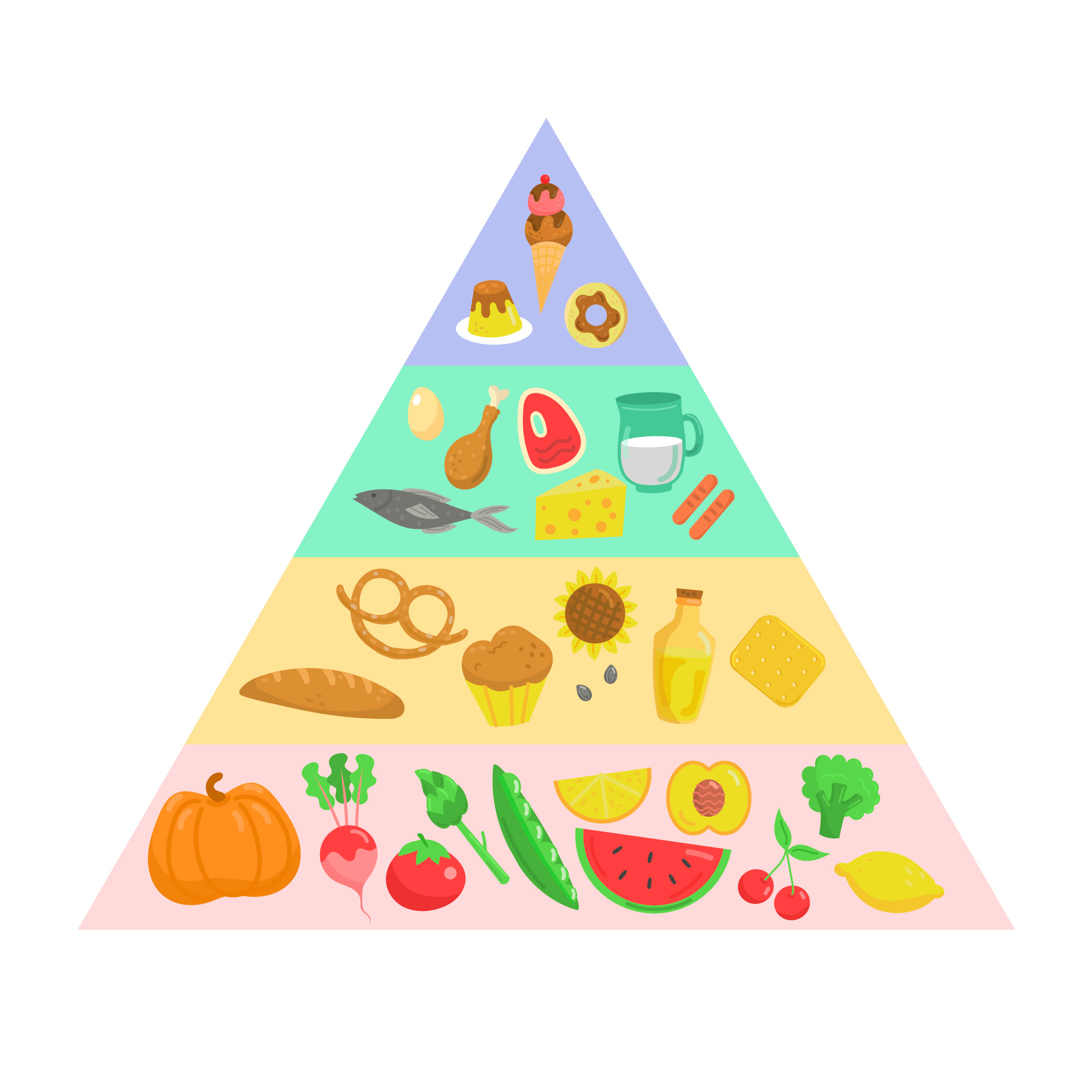

Die Ernährungspyramide

### Bringe die Ebenen der Ernährungspyramide in die richtige Reihenfolge (von unten nach oben):

|  |  |
| --- | --- |
|  | Auf der obersten Ebene sind süße Speisen und Snacks wie Schokolade, Kekse und Kuchen zu finden. |
|  | Auf der zweiten Ebene befinden sich kohlenhydrathaltige Lebensmittel wie Reis, Nudeln, Kartoffeln und Haferflocken. |
|  | Die unterste Ebene der Ernährungspyramide beinhaltet eine Vielzahl von Früchten und Gemüse wie Äpfel, Karotten, Spinat und Bananen. |
|  | Die dritte Ebene umfasst ausschließlich tierische Produkte wie Hühnchen, Rindfleisch, Lachs und Joghurt. |

### Kreuze bei jeder Aussage an, ob sie wahr oder falsch ist.

###### **Obst und Gemüse sind wichtig, weil sie viele Vitamine und Mineralstoffe enthalten.**

Wahr Falsch

###### **Die Ernährungspyramide empfiehlt, dass wir täglich viel Eiscreme und Donuts essen sollten.**

Wahr Falsch

###### **Vollkornprodukte wie Brot und Reis geben uns viel Energie und halten uns lange satt.**

Wahr Falsch

###### **Milchprodukte sind schlecht für unsere Knochen, weil sie kein Kalzium enthalten.**

Wahr Falsch

# Obst und Gemüse: Ein wichtiger Grundstein einer gesunden Ernährung

Obst und Gemüse sind super wichtig für unsere Gesundheit. Sie geben uns viele Vitamine und Mineralstoffe, die unser Körper braucht, um gesund zu bleiben. Vitamine helfen uns, Krankheiten abzuwehren, und Mineralstoffe machen uns stark. Wenn wir viel Obst und Gemüse essen, fühlen wir uns fit und voller Energie.

Ein tolles Beispiel für gesundes Obst ist der Apfel. Äpfel sind lecker und enthalten viele Vitamine, besonders Vitamin C. Dieses Vitamin hilft uns, nicht krank zu werden. Außerdem haben Äpfel Ballaststoffe, die gut für unseren Bauch sind. Sie machen uns satt und helfen der Verdauung.

Deshalb sollten wir jeden Tag Obst und Gemüse essen. Sie sind bunt, lecker und machen uns stark und gesund!

## Suchsel: Obst und Gemüse

### Findest du die 15 Obst- und Gemüsesorten?

|  |  |  |  |  |  |  |  |  |  |  |  |  |  |  |  |
| --- | --- | --- | --- | --- | --- | --- | --- | --- | --- | --- | --- | --- | --- | --- | --- |
| A | E | R | W | Z | X | C | F | F | V | T | T | P | A | T | N |
| B | P | F | V | C | M | Z | M | B | F | N | M | M | J | O | K |
| O | J | T | M | B | Y | D | I | W | R | C | I | G | Q | M | J |
| X | R | V | R | Y | H | X | K | H | S | P | E | D | R | A | I |
| E | P | J | Z | F | Y | P | W | H | T | J | B | G | U | T | N |
| N | D | I | H | N | E | X | Q | Z | T | R | A | U | B | E | K |
| B | I | I | P | S | U | Y | D | H | P | Y | S | R | I | N | E |
| W | E | V | W | B | Z | L | P | B | U | S | Y | K | V | Q | R |
| Q | J | O | V | H | F | D | B | A | N | A | N | E | E | J | D |
| T | D | O | A | W | M | U | I | G | F | L | G | W | A | U | B |
| M | J | L | T | K | Ö | Q | R | X | K | A | R | O | T | T | E |
| Y | Z | U | C | C | H | I | N | I | D | T | U | L | R | V | E |
| Z | M | W | Y | N | R | C | E | E | C | W | E | D | U | Y | R |
| L | Y | A | P | F | E | L | J | K | K | I | R | S | C | H | E |
| J | N | H | L | Q | F | T | H | R | H | S | J | G | Q | O | D |
| T | P | F | I | R | S | I | C | H | Z | R | T | R | A | K | O |
| K | A | T | W | H | X | A | B | D | J | X | B | D | T | O | T |
| S | P | I | N | A | T | Q | X | I | P | F | U | Q | F | X | O |
| I | R | D | D | D | T | K | I | L | T | D | L | K | E | B | B |
| H | I | A | N | F | Y | M | F | E | A | Q | G | O | E | A | E |
| Z | K | Z | V | F | G | R | I | O | A | S | L | E | E | L | B |
| M | A | U | R | M | R | I | S | E | I | S | P | Y | W | Y | V |

APFEL

BANANE

KAROTTE

TOMATE

GURKE

BIRNE

TRAUBE

ZUCCHINI

MÖHRE

ERDBEERE

KIRSCHE

PFIRSICH

PAPRIKA

SALAT

SPINAT

## Ist das gesund oder ungesund?

### Male die gesunden Lebensmittel grün an und die ungesunden Lebensmittel rot.

